Quận Nam Từ Liêm phát động “Tuần lễ hưởng ứng học tập suốt đời năm 2021"
Sáng 1/10/2021, tại điểm cầu trường THCS Nam Từ Liêm đã diễn ra Lễ khai mạc “Tuần lễ hưởng ứng học tập suốt đời năm 2021” với chủ đề “Chuyển đổi số và cơ hội học tập suốt đời cho tất cả mọi người trong bối cảnh đại dịch Covid-19”. Chương trình do Phòng GD-ĐT quận Nam Từ Liêm tổ chức dưới hình thức trực tuyến, kết nối với các điểm cầu của 10 phường trên địa bàn quận.
Tới dự có ông Nguyễn Duy Thìn, phó trưởng phòng GDCN, Sở GD&ĐT Hà Nội, ông Trần Thanh Long - UVBTV Quận ủy, Phó Chủ tịch UBND quận Nam Từ Liêm, bà Nguyễn Thị Hương - Quận ủy viên, Trưởng phòng GD&ĐT quận, cùng đại diện Ban chấp hành Hội khuyến học, trung tâm GDTX, Ban tuyên giáo, Phòng văn hóa, văn phòng HĐND quận,… Tại 10 điểm cầu trên địa bàn quận có đại diện UBND các phường, BGH các trường mầm non, tiểu học, THCS trên địa bàn phường tham dự.
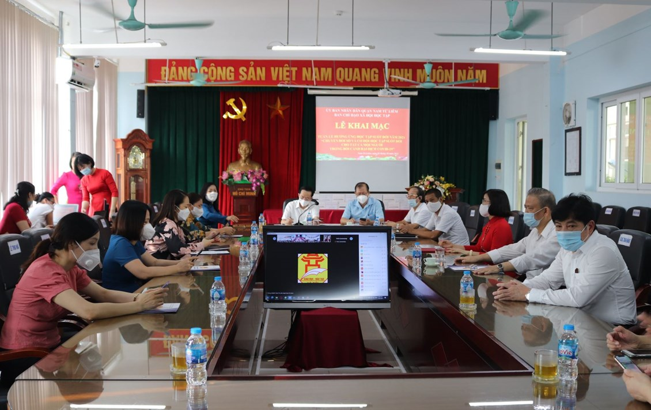Điểm cầu tại trường THCS Nam Từ Liêm
Tại buổi lễ khai mạc, ông Trần Thanh Long - UVBTV Quận ủy, Phó Chủ tịch UBND quận Nam Từ Liêm đã nhấn mạnh mục đích của Tuần lễ hưởng ứng học tập suốt đời năm 2021 là nâng cao nhận thức của người dân về tầm quan trọng của việc học tập suốt đời đối với sự nghiệp phát triển toàn diện của cá nhân; huy động sự quan tâm và tham gia tích cực của các cấp chính quyền, các tổ chức đoàn thể, lực lượng xã hội. Trong đó những nội dung trọng tâm cần thực hiện như: tập trung đẩy mạnh và đổi mới các hoạt động thông tin tuyên truyền trên các phương tiện thông tin đại chúng, Cổng thông tin điện tử, các trang xã hội về tầm quan trọng của chuyển đổi số trong việc cung ứng các thiết bị học tập trực tuyến trong bối cảnh giãn cách xã hội; Vinh danh các tổ chức cá nhân có những giải pháp, sáng kiến về chuyển đổi số, góp phần thúc đẩy học tập, xây dựng xã hội học tập; Đẩy mạnh ứng dụng công nghệ số trong tổ chức hoạt động giảng dạy, học tập, thư viện, các cơ sở giáo dục...
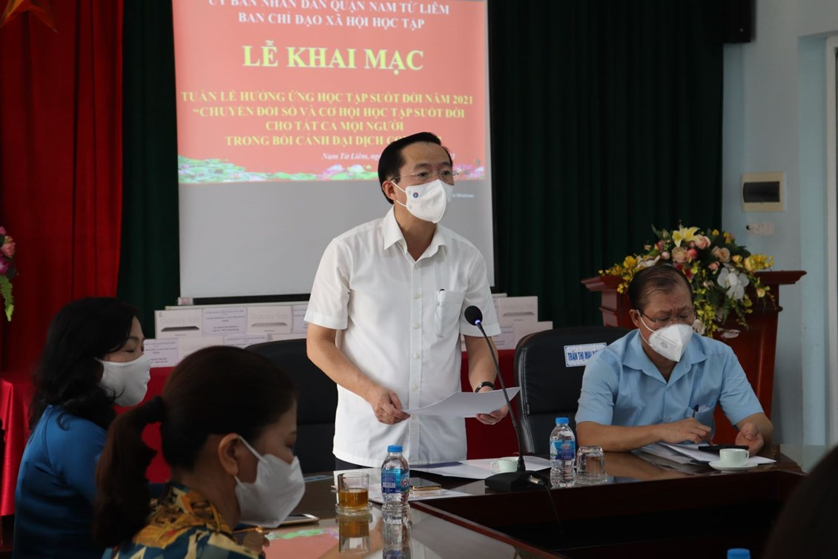Phó Chủ tịch UBND quận Nam Từ Liêm Trần Thanh Long phát biểu tại Lễ khai mạc
Nhằm triển khai hoạt động và lan tỏa chủ đề của Tuần lễ học tập vào cuộc sống một cách tích cực, ông Trần Thanh Long cũng đưa ra nhiều hình thức như: Tổ chức các lớp dạy trực tuyến miễn phí chính thức cho trẻ em và người lớn trong đó lồng ghép, giới thiệu các nội dung học tập phù hợp cho từng nhóm đối tượng tham gia; Phát hiện và nhân rộng những tấm gương tự học, học tập suốt đời của học sinh, sinh viên, người dân trên địa bàn quận… Tổ chức các lớp tập huấn, giao lưu với các nội dung hình thức linh hoạt, phong phú, thiết thực thuộc nhiều lĩnh vực đời sống xã hội, đặc biệt là chủ đề về ứng dụng công nghệ hiện đại vào cuộc sống của người dân trong bối cảnh đại dịch covid-19, về sử dụng công nghệ thông tin trên mạng internet một cách hiệu quả, an toàn; Xây dựng, tuyên truyền những ứng dụng miễn phí có tính giáo dục kết hợp giải trí lành mạnh để tạo sân chơi cho trẻ em, học sinh, sinh viên; Khuyến khích tổ chức các sân chơi, cuộc thi có chủ đề chuyển đổi số, công dân số… phục vụ nhu cầu của người dân.
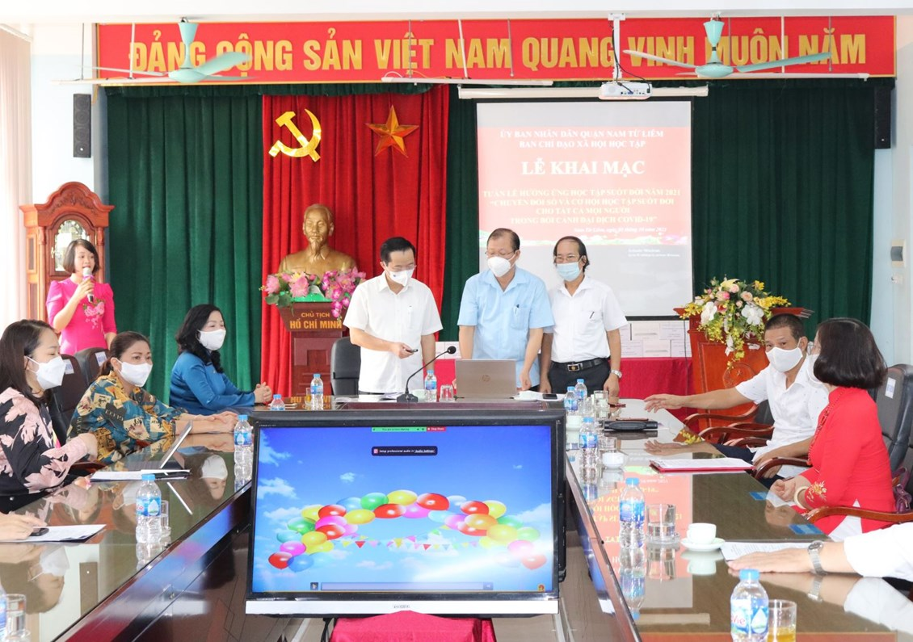
Đại diện UBND và Hội khuyến học bấm nút gửi thông điệp của “Tuần lễ hưởng ứng học tập suốt đời 2021”
Tiếp đó, đại diện Sở GD-ĐT Hà Nội, UBND quận và Hội khuyến học bấm nút gửi những thông điệp có ý nghĩa của “Tuần lễ hưởng ứng học tập suốt đời 2021”.
Buổi lễ Khai mạc cũng đã được nghe cô Nguyễn Thị Thanh Hậu - Hiệu trưởng trường tiểu học Nguyễn Du nói lên những suy nghĩ, ý thức trách nhiệm của giáo viên trước sự tin yêu, gửi gắm của phụ huynh, của nhân dân trên địa bàn đối với sự nghiệp trồng người.

Cô Nguyễn Thị Thanh Hậu - Hiệu trưởng trường tiểu học Nguyễn Du phát biểu
Tại điểm cầu phường Tây Mỗ, ông Trần Văn Hoàn - Phó Chủ tịch phường Tây Mỗ đại diện cho 10 phường trong quận đã thể hiện sự quyết tâm trong việc tổ chức thực hiện hiệu quả các giải pháp nhằm tận dụng tối đa nền tảng số, đồng thời tuân thủ nghiêm các quy định về phòng chống dịch bệnh Covid-19 để mọi người dân đều được học tập một cách liên tục, xuyên suốt và hiệu quả.
Đại diện cho hơn 80 nghìn học sinh trong quận, tại điểm cầu trường THCS Mỹ Đình 1, em Nguyễn Ngọc Tú - HS lớp 7A5 đã bày tỏ tâm tư, nguyện vọng và nỗ lực quyết tâm hoàn thành xuất sắc nhiệm vụ học tập, để xứng đáng với công lao dạy dỗ của thầy cô, tô thắm thêm truyền thống hiếu học của quê hương.
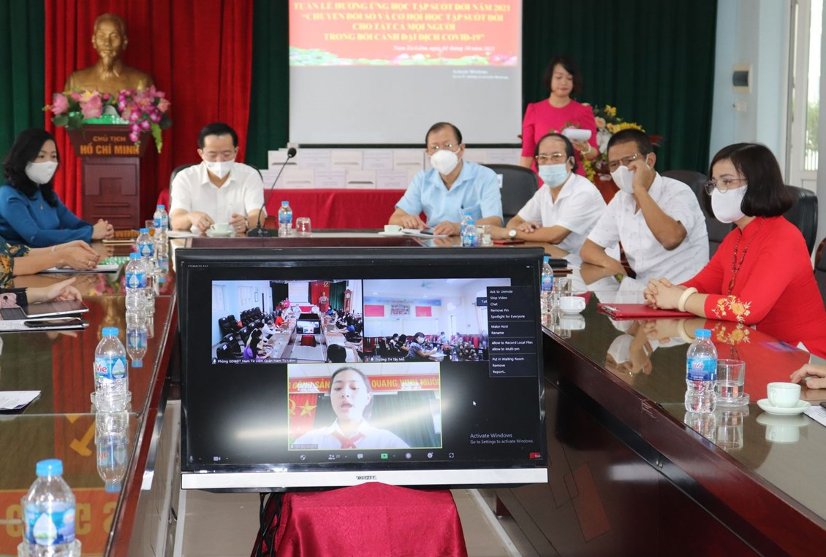
Em Nguyễn Ngọc Tú - HS lớp 7A5- trường THCS Mỹ Đình 1 đại diện cho HS của quận Nam Từ Liêm nói lên tâm tư, nguyện vọng cùng sự quyết tâm, nỗ lực trong học tập
Nhân dịp này, các em học sinh trên địa bàn quận Nam Từ Liêm cũng đã tham gia vẽ tranh theo chủ đề “Chuyển đổi số và cơ hội học tập suốt đời cho tất cả mọi người trong bối cảnh đại dịch Covid-19”. Tranh vẽ của các em được tập hợp giới thiệu trong một clip sinh động với hiệu ứng âm thanh, kỹ xảo chuyên nghiệp để gửi về Lễ khai mạc hôm nay.
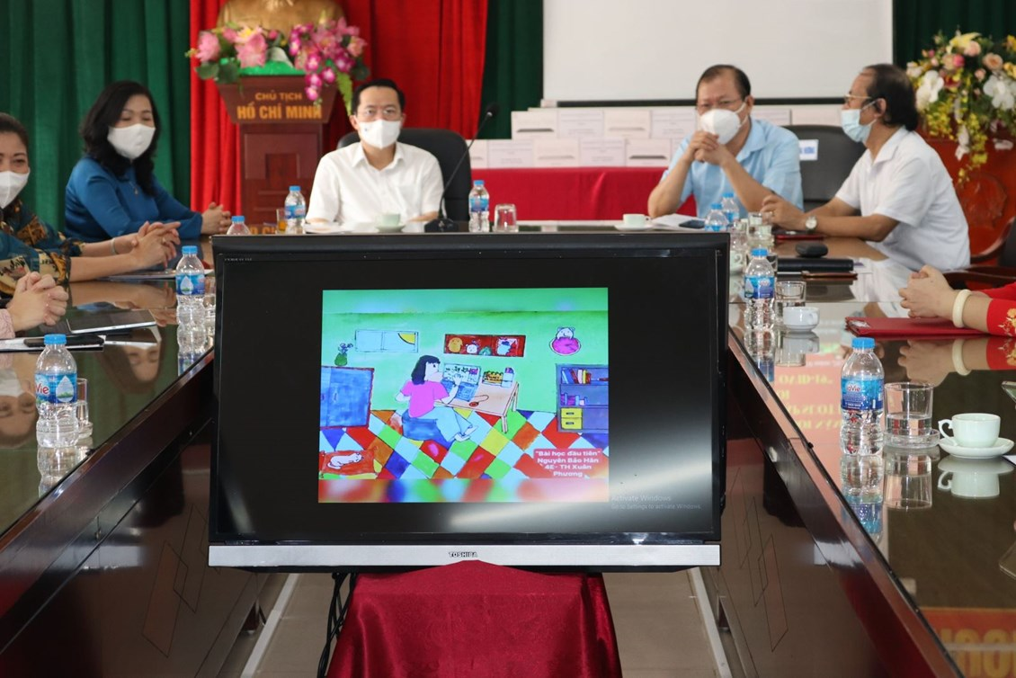
Ứng phó với ảnh hưởng của đại dịch Covid-19, trong năm học mới 2021-2022, Ngành GD-ĐT quận Nam Từ Liêm đã chỉ đạo các đơn vị trường học thực hiện tốt mục tiêu “Dừng đến trường nhưng không dừng học”. Trong đó, tiêu biểu là việc phát động và kêu gọi các cá nhân, đơn vị, trường học trên địa bàn quận Nam Từ Liêm ủng hộ chương trình “Sóng và máy tính cho em”, tặng quà cho các học sinh khó khăn, vượt khó vươn lên trong học tập. Đây có thể nói là một hoạt động rất ý nghĩa và thiết thực đối với học sinh có hoàn cảnh khó khăn trong thời điểm các em đang học trực tuyến.
Trong đợt 1 chương trình đã kêu gọi ủng hộ và hỗ trợ cho 157 học sinh có hoàn cảnh khó khăn thiếu phương tiện học tập với 32 máy tính, 2 laptop, 25 điện thoại thông minh, 1 ipad, 103 bộ camera, micro, loa, với tổng trị giá hơn 265 triệu đồng.
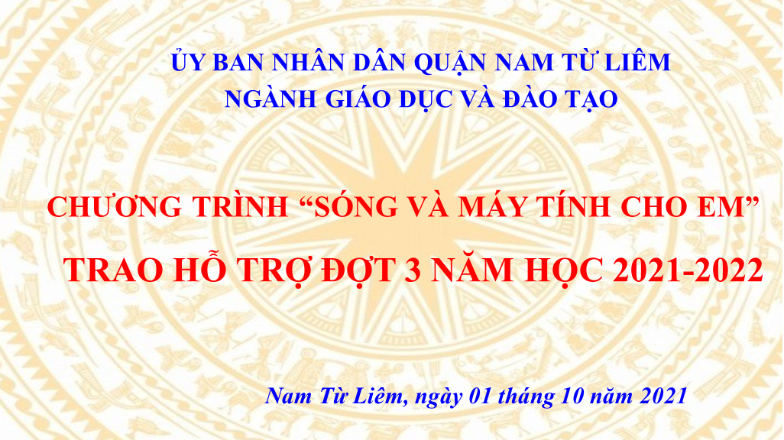
Tại đợt 2, đến thời điểm này đã nhận được sự ủng hộ với số tiền 230 triệu đồng cùng nhiều máy tính, điện thoại thông minh và đã được trao cho học sinh. Phòng GD-ĐT vẫn tiếp tục nhận sự hỗ trợ, đóng góp của các nhà hảo tâm với mong muốn có thể giúp thêm nhiều học sinh có hoàn cảnh khó khăn hơn nữa.
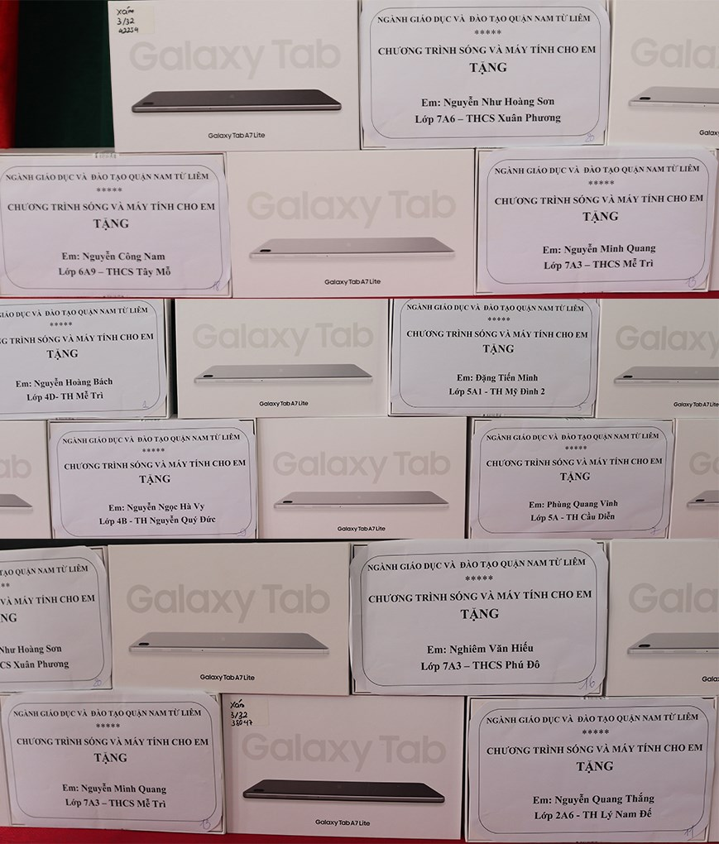
Quà tặng máy tính bảng cho học sinh có hoàn cảnh khó khăn để ổn định việc học trực tuyến
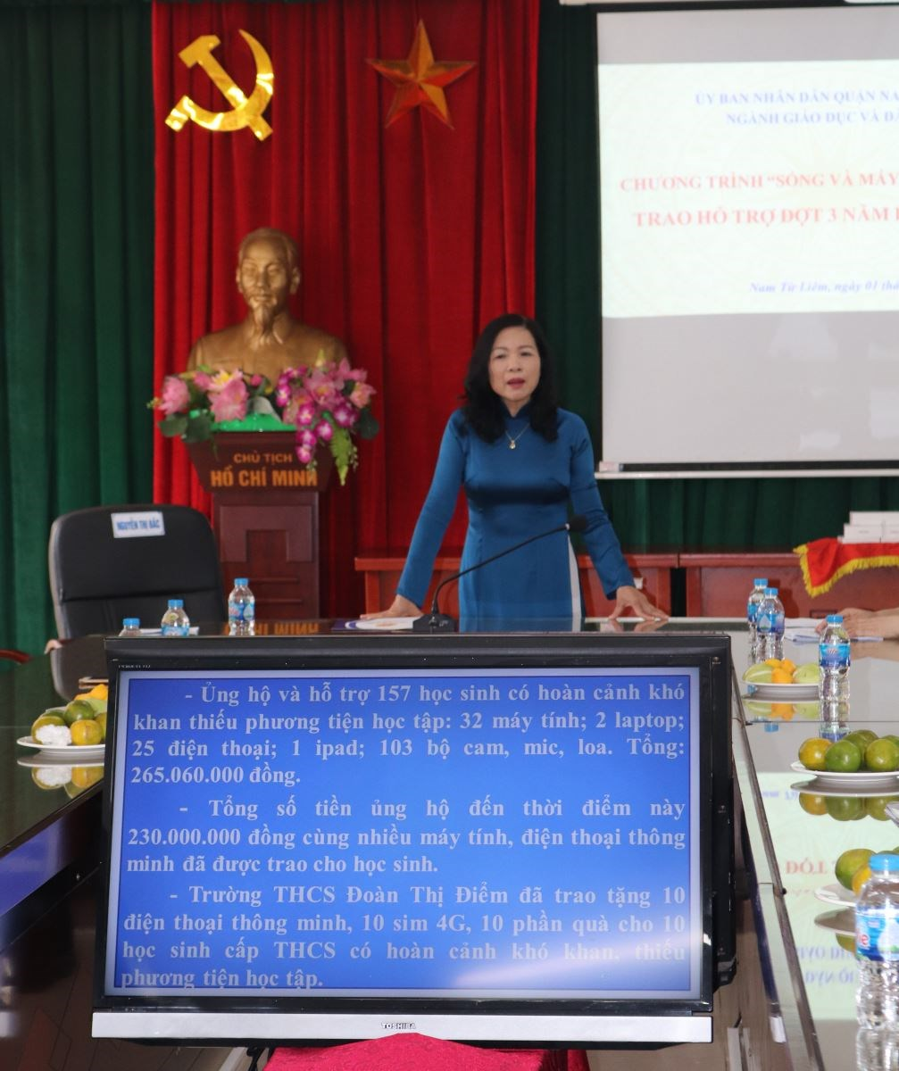
Bà Nguyễn Thị Hương - Trưởng phòng GD-ĐT quận phát biểu tại Lễ khai mạc
Nhân dịp khai mạc Tuần lễ hưởng ứng phong trào học tập suốt đời, 20 em học sinh nghèo vượt khó đã được trao quà trong đợt hỗ trợ lần thứ 3, mỗi em 1 chiếc máy tính bảng, giúp các em có thêm động lực, vượt khó khăn để vững bước trên con đường học tập. 12 suất quà còn lại được các thầy cô đại diện của trường các em đang theo học lên nhận thay và sẽ trao tận tay cho các em ở trường.
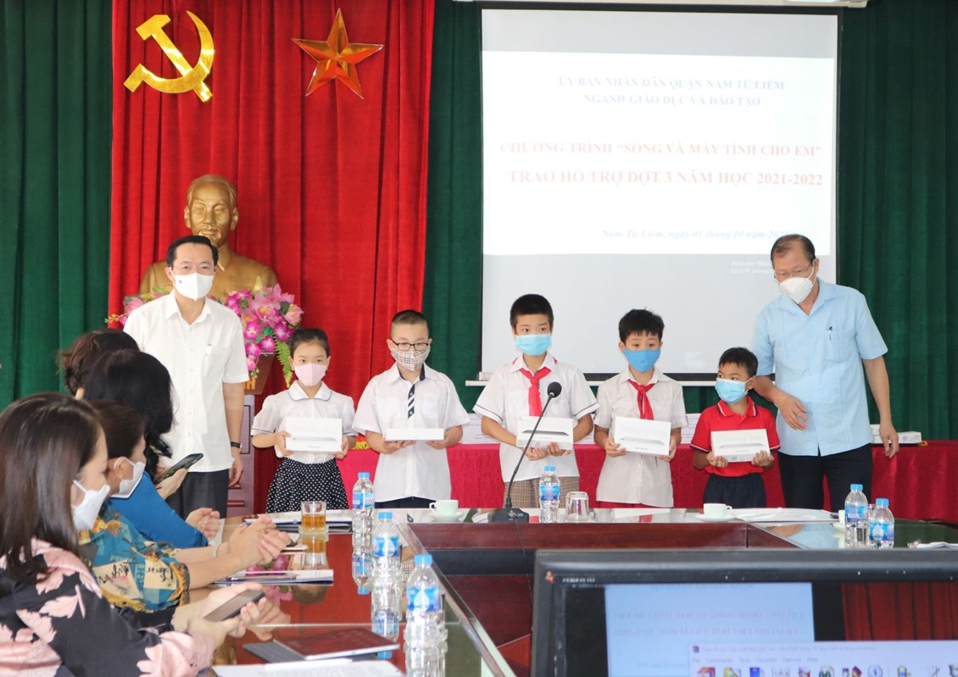
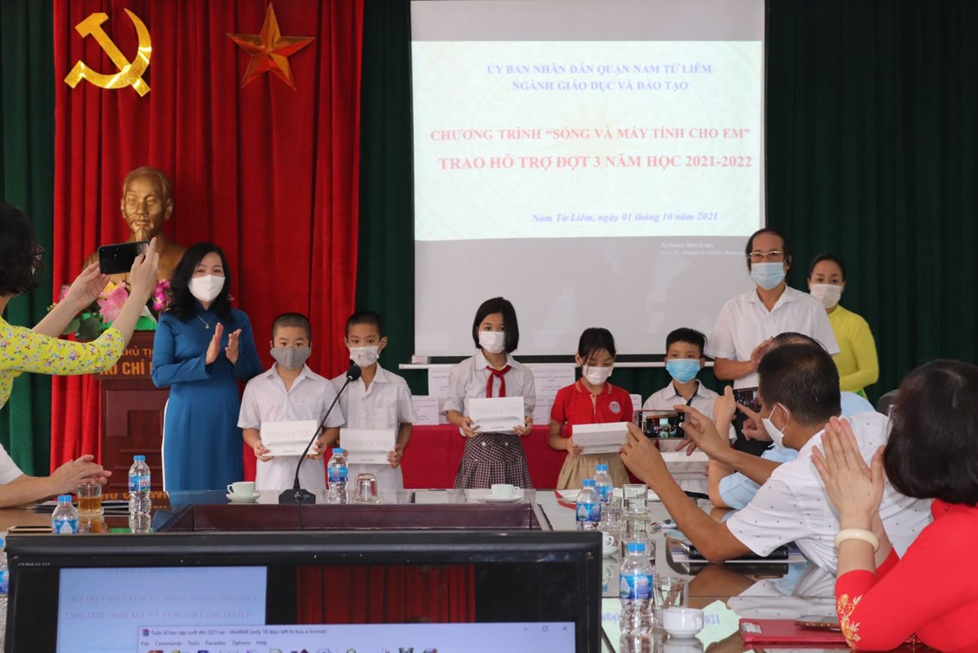
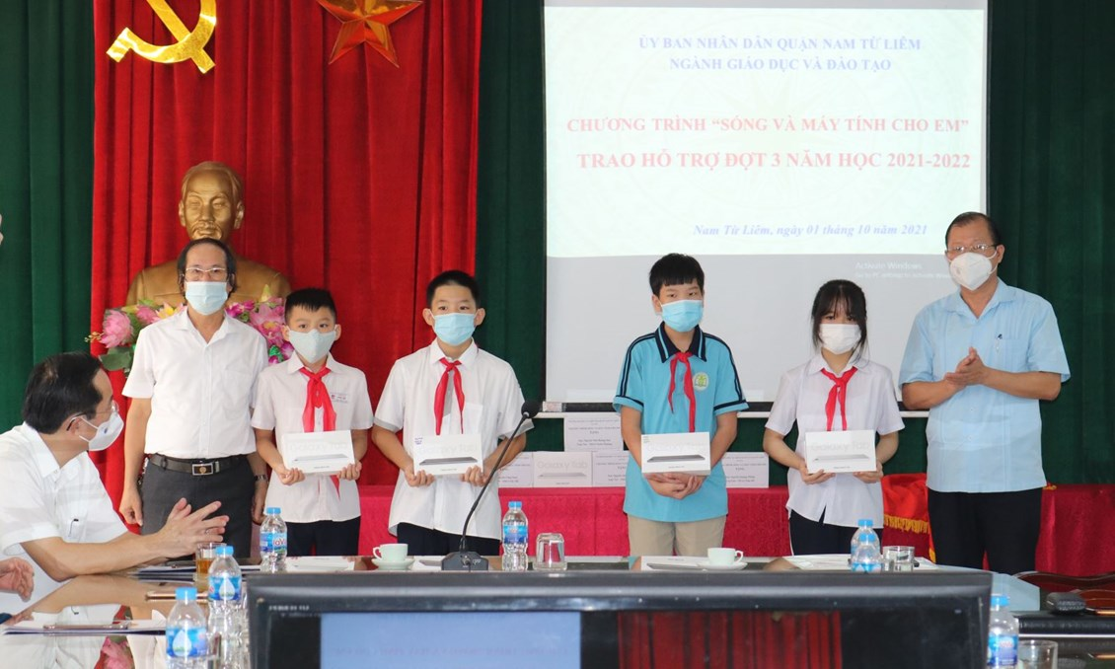
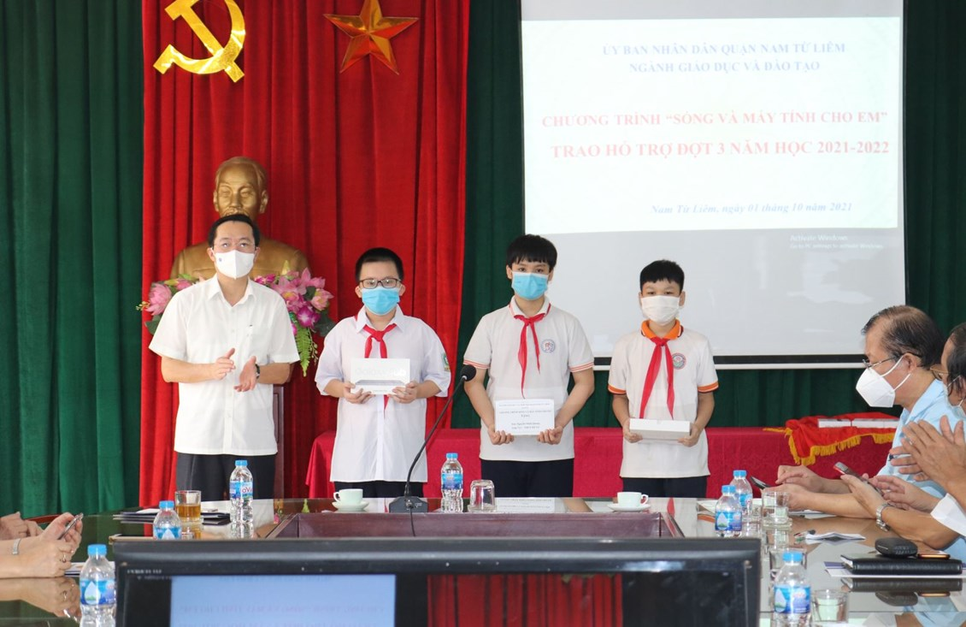
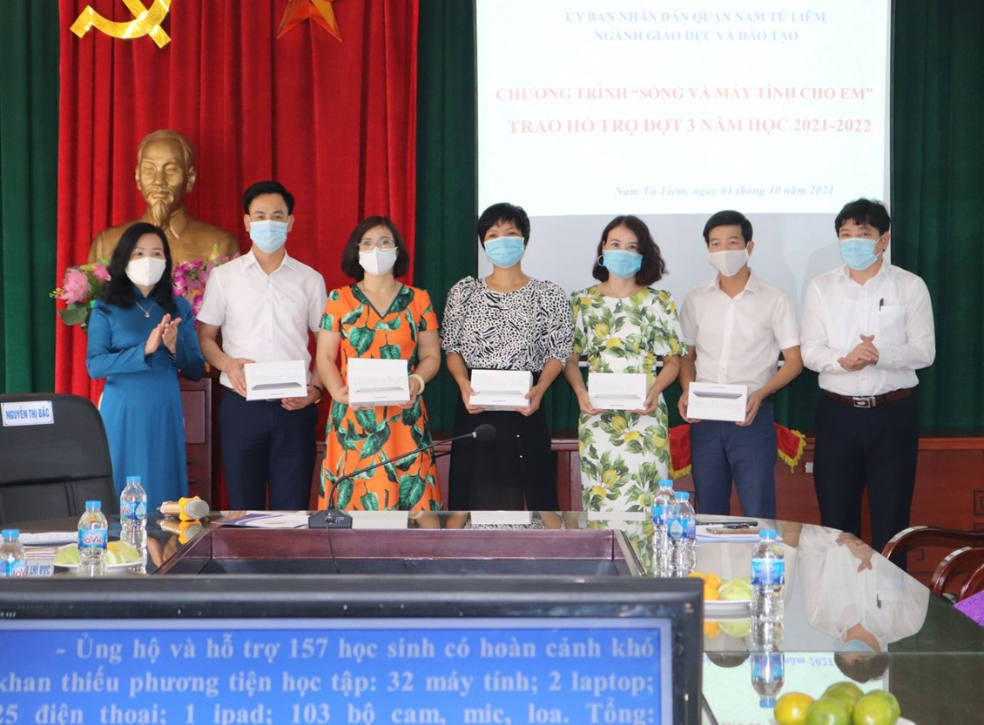
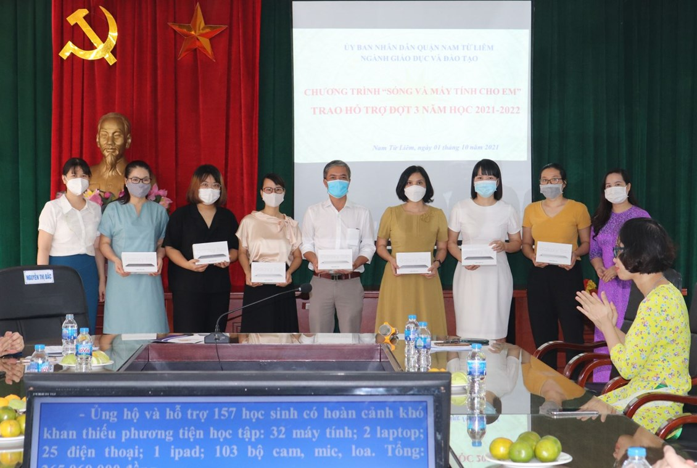
Với mong muốn lan tỏa tinh thần tự học, coi trọng việc học và học tập suốt đời, góp phần xây dựng một xã hội học tập, những thông điệp cùng chương trình hành động mà “Tuần lễ hưởng ứng học tập suốt đời năm 2021” do quận Nam Từ Liêm phát động sẽ là mục tiêu và động lực để CBCNV - giáo viên - học sinh trường THCS Nam Từ Liêm nói riêng và học sinh trên địa bàn quận nói chung quyết tâm thực hiện để nâng cao chất lượng dạy và học trong năm học đặc biệt 2021-2022 và những năm tiếp theo./.
Văn kiện Đại hội đại biểu toàn quốc lần thứ XI chỉ rõ: Đổi mới căn bản và toàn diện giáo dục - đào tạo theo nhu cầu phát triển của xã hội; nâng cao chất lượng theo yêu cầu chuẩn hóa, hiện đại hóa, xã hội hóa, dân chủ hóa và hội nhập quốc tế, phục vụ đắc lực sự nghiệp xây dựng và bảo vệ Tổ quốc. Đẩy mạnh xây dựng xã hội học tập, tạo cơ hội và điều kiện cho mọi công dân được học tập suốt đời.
Xã hội học tập là một xã hội mà mọi người đều được học, cần phải học và tự giác học thường xuyên, học suốt đời; mọi người được tiếp cận những cơ hội học tập thuận lợi và lấy tự học cùng với ý chí, nghị lực phấn đấu kiên trì của mình là chính để đem lại lợi ích cho bản thân, gia đình và xã hội; mọi người không phân biệt tuổi tác, ngành nghề, trình độ đều thấy học tập là nhu cầu của cuộc sống, luôn cần phải học và học suốt đời, học ở mọi nơi, mọi lúc.

